C++第十一次实验 运算符重载
22920212204392 黄勖
一、简答题
1、标准C++中，运算符重载的功能。
【解答】运算符重载，就是对已有的运算符赋予多重含义，使同一运算符作用于不同类型的数据时产生不同的行为。 运算符重载的目的是使得C++ 中的运算符也能够用来操作对象。 包含被重载的运算符的表达式会被编译成对运算符函数的调用，运算符的操作数成为函数调用时的实参，运算的结果就是函数的返回值。
2、请简要比较运算符重载的两种实现形式（成员函数、一般全局函数）异同点。
相同点：
a.不可臆造运算符。
b.运算符原有操作数的个数、优先级和结合性不能改变。
c.操作数中至少一个是自定义类型。
d.保持重载运算符的自然含义。
不同点：
对于单目运算符:
很显然为了尽可能到保证类封装,我们也会尽可能的保证不去添加新的友元函数(毕竟这些函数不是自己人但可以访问私有成员).所以对于单目运算符我们都是重载为成员函数的.
对于双目运算符:
a.当重载为成员函数时，会隐含一个this指针；当重载为友元函数时，将不存在隐含的this指针，需要在参数列表中显示地添加操作数。
b.当重载为成员函数时，只允许右参数的隐式转换；当重载为友元函数时，能够接受左参数和右参数的隐式转换。
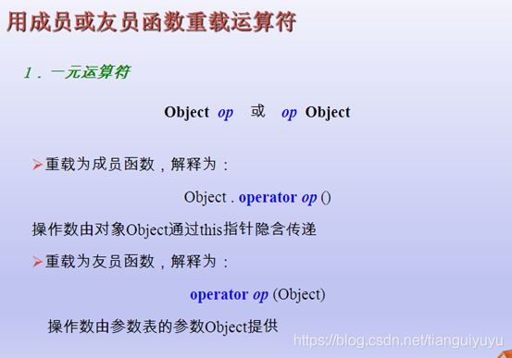
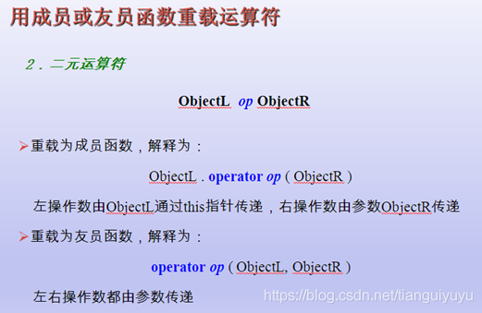
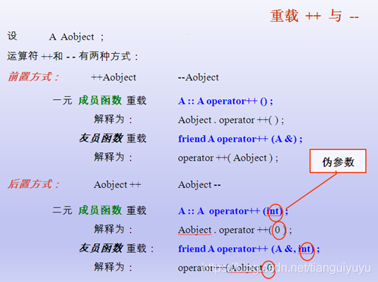
具体见1.2.cpp
3、哪些运算符不能重载？
【解答】不能重载的运算符只有5个：
. （成员访问运算符）
.* （成员指针访问运算符）
:: （域运算符）
sizeof （长度运算符）
?: （条件运算符）
4、在运算符重载中，如何区分++、--的前缀和后缀两种情况？
1、a++
函数返回：temp(临时变量)
函数返回是否是const类型：返回是一个拷贝后的临时变量)，不能出现在等号的左边(临时变量不能做左值)，函数的结果只能做右值，则要返回一个const类型的值
++a
函数返回：*this;
函数返回是否是const类型：返回原状态的本身，返回值可以做左值，即函数的结果可以做左值，则要返回一个非const类型的值
2、前后缀仅从函数名(operator++)无法区分，只能有参数区分，这里引入一个虚参数int x，x可以是任意整数。

5、C++中，如何分别实现：基本类型向类类型转换、类类型向基本类型转换？
【解答】1.要实现基本类型向类类型转换可以采用调用构造函数的形式，构造函数会返回一份对应的对象。
2.要实现类类型向基本类型转换可以采用添加类型转换函数。语法规则如下：
operator Type()
{
Type ret;
//...
return ret;
}
如下便是一个简单的转换为int的函数：
class TestCls{
public:
int a;
TestCls(int x = 5) : a(x)
{}
/* 类型转换函数，将TestCls类转换为int类型 */
operator int()
{
return a;
}
};

int main(void)
TestCls t1;
int i = t1;
printf("i = %d\n", i);
return 0;
}
6、运算符“=”在不同情况下功能不同。结合复制构造函数和运算符重载函数进行分析。
【解答】
在复制构造函数中，=实现的功能有：
- 通过使用另一个同类型的对象来初始化新创建的对象。
- 复制对象把它作为参数传递给函数。
- 复制对象，并从函数返回这个对象。
在运算符重载函数中，=在实现上述的作用之外，还有以下的功能：
- 通过delete的时候会存在重复释放内存的错误，需要新开辟空间
7、请描述“类类型向基本类型”转换的实现思路。
【思路】1、先思考转换到什么类型
2、思考使用类中的哪个（哪些）成员来进行转化
3、思考转换的方法
4、编写转换函数
二、分析题
（一）应用思维导图整理“运算符重载”知识点；
（清晰的见压缩包png文件）
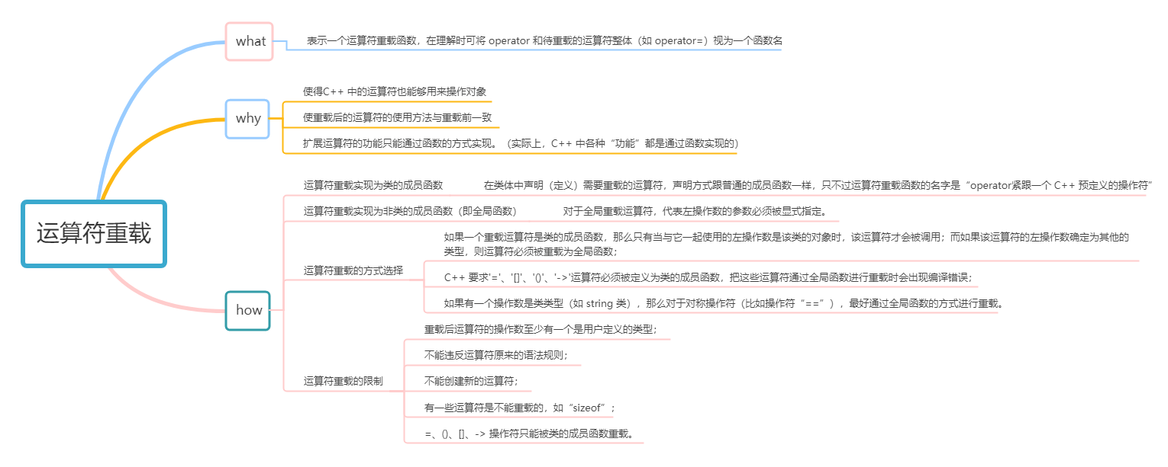
（二）围绕“=”、“>>”、“<<”、“+”、“+=”、“++”、“--”、“[ ]”等运算符重载函数，着重分析：
1、运算符重载函数的函数原型；
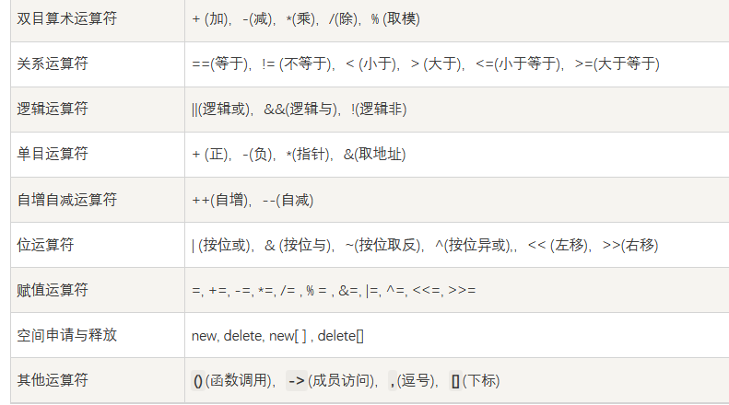
2、函数的形参及函数返回值描述形式的分析；
示例：
- bool operator==(const person& ps)
- {
- if (this->age == ps.age)
- {
- return true;
- }
- return false;
- }
分析：形参：在调用时通常采用引用的类型
返回值：为需要的类型，若需要连续书写（如istream类型）或需要赋值使用，则采用引用的形式返回。
3、上述运算符有些只能采用成员函数的形式，有些只能采用普通函数的形式，请分析缘由列表整理。
- 如果一个重载运算符是类的成员函数，那么只有当与它一起使用的左操作数是该类的对象时，该运算符才会被调用；而如果该运算符的左操作数确定为其他的类型，则运算符必须被重载为全局函数；
- C++ 要求'='、'[]'、'()'、'->'运算符必须被定义为类的成员函数，把这些运算符通过全局函数进行重载时会出现编译错误；
- 如果有一个操作数是类类型（如 string 类），那么对于对称操作符（比如操作符“==”），最好通过全局函数的方式进行重载。

三、程序基本题
（一）
有以下类：
class Complex
{ private:
double real;
double im;
public:
Complex(double r, double i) { real=r;
im=i;
}
Complex(const Complex &t) { real=t.real;
im=t.im;
cout<<"HAHA ";
}
//要求写函数，实现复数的加，对“+”进行重载
///要求写函数，实现对Complex对象的>>和<<操作

};

完善完整代码见3.1.cpp
- 完成代码后，在main中添加”对象1+对象2+对象3”，看看程序的执行
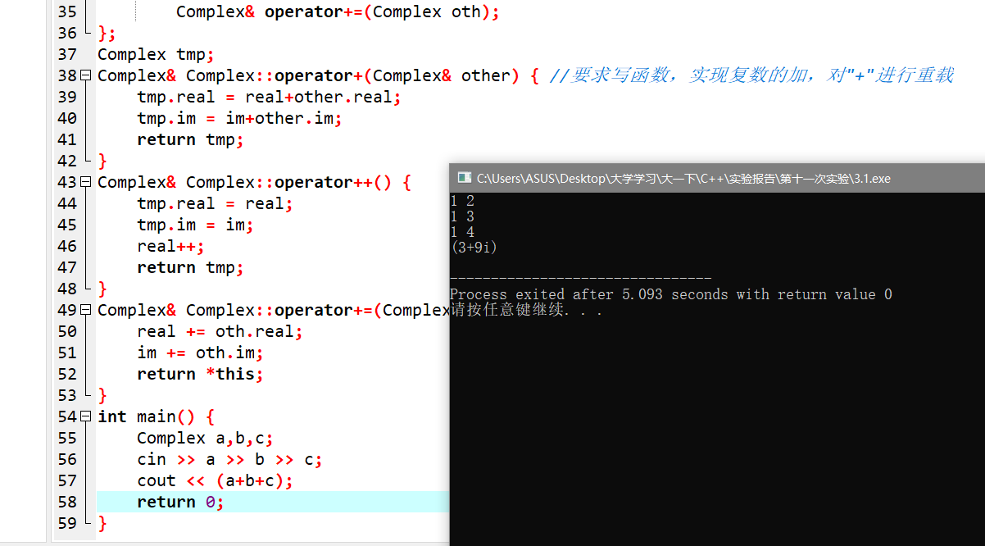
- 完善Complex类，增加成员函数来读取私有成员信息，如：double getReal() const;
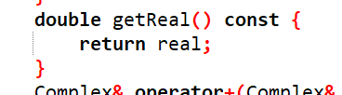
- 基于（2）的结果，实现cin>>c1>>c2；并且能cout<<直接输出c1和c2的求和结果
（已经实现 利用tmp全局变量）
- 完善代码，以实现++c1，++(++c1)
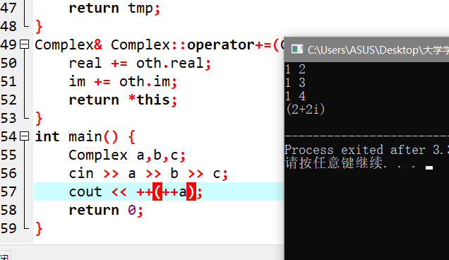
- 实现+=运算符重载，能够实现类似: c1+=c2+=c3+=c4; 并进一步分析比较：返回值是个对象或是引用之间的区别
区别：返回引用仍然可以对返回值进行操作，而单纯返回对象只能用于值输出。
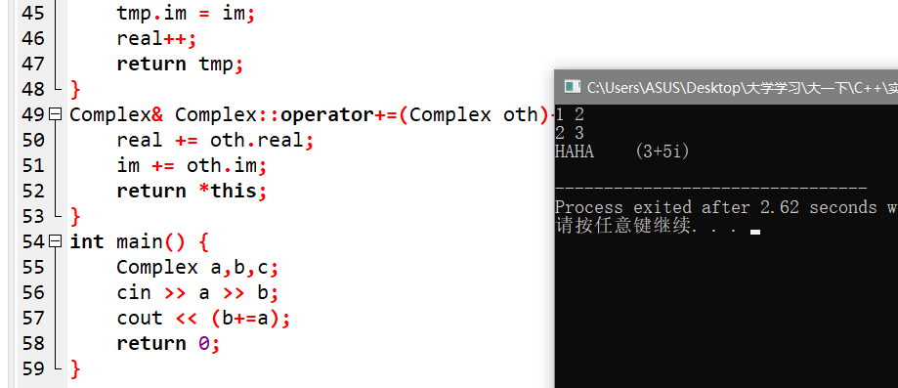
（二）运算符重载下的的函数重载
程序员决定了运算符重载函数，运算符重载函数决定了运算符究竟如何运算。
无论是什么运算符，要仔细地考量：该运算符对于该类的实际意义是什么。比如：下面题目中，+运算符，究竟是加的是什么，是否有意义？当然，如果仅仅是为了训练，那就另当别论；在>中，需要考虑用户可能的多种比较：对象>对象 对象>数值 数值>对象
设计一个长方形类Triangle，包含长和宽两个私有数据成员。重载运算符>
要求实现如下功能：
- 不但可以实现两个矩形对象面积大小的比较，同时可以实现矩形对象面积和某个数值的比较。这就决定了需要实现多个运算符重载（函数重载）
- 需要考虑用户书写的多种可能：对象>对象 对象>数值 数值>对象 对象>对象>对象
重载书写如下（完整见3.2.cpp）
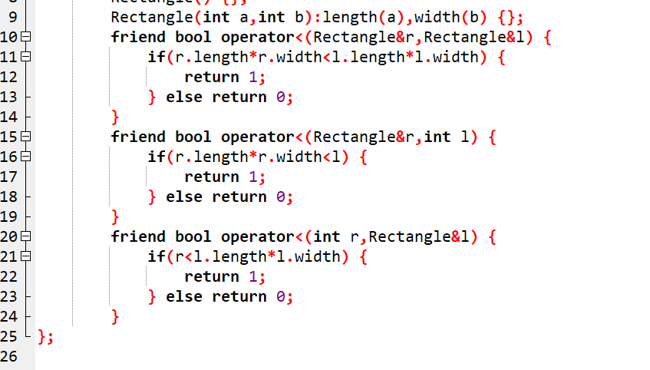
- 请描述在main中执行“对象>对象>对象”的执行过程
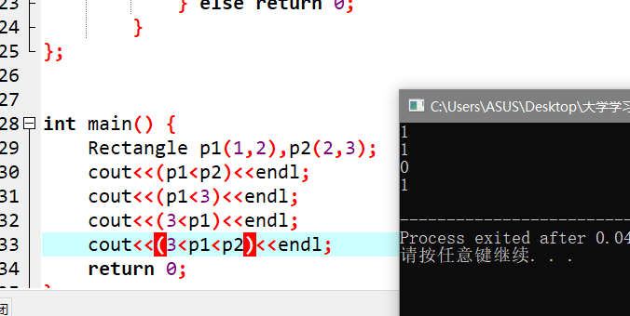
3<p1会先进行比较 不成立返回0
接下来比较0<p2 成立返回1
四、赋值运算符专辑
（一）对于赋值运算符，分析下列代码执行结果，详细探讨存在的不足，着重从“obj1=obj2=obj3”以及“(obj1=obj2)=obj3”分析对该运算符重载函数参数和返回值描述的影响。
#include <iostream>  Using namespace std;  class Sample {  private:  int x;  public:  Sample( ) {} //考虑为何要写这个  Sample(int a) {x=a; }  void disp( ) { cout<<”x=”<<x<<endl; }  void operator=(Sample s);  };  void Sample::operator=(Sample s) {  x=s.x; }  编译报错： [Error] invalid use of 'void'  =运算符重载参数传入了sample变量，传入合理；但返回值为void类型，导致obj1=obj2=obj3;这样的表达式由于计算两个对象后无法将void与第三个对象比较而出错。 | void main( ) {  Sample obj1(10);  Sample obj2;  obj2=obj1;  obj1.disp( );  obj2.disp( );  }

六、设计一个字符串类MyString，并能完成以下功能：
- 完成：构造函数、复制构造函数、=运算符重载和析构函数等。
- 能使用+=运算符进行两个字符串的连接运算
- 能使用+运算符进行两个字符串的复制
- 能使用==运算符对两个字符串判断是否相等
- 能使用=运算符进行两个字符串的赋值运算
- 能使用[ ]运算符返回字符信息，并能做越界判断
提示，类的声明：
class String
{ private:
char *mychar;
int len;
public:
…
};
具体代码实现见6.1.cpp
